تظهر هذه الشاشة عند اختيار الاستعلام عن الطلبات من قائمة الإستعلامات كما في الشكل (23-3).

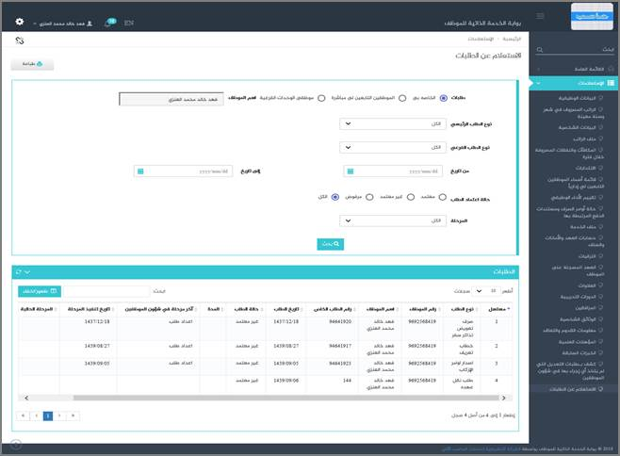

الشكل (23-3) يمثل شاشة الاستعلام عن الطلبات.

يتم من خلال هذه الشاشة تمكين المستخدم فيما يخص الاطلاع على الطلبات التي قام بتقديمها و متابعتها للموظف حيث يتم إدخال المحددات المطلوبة للاستعلام عن طلبات الموظف و لتكوين تقرير الطلبات، وفيما يلي تبيان لهذه المحددات (الحقول):

❖    ***طلبات:***يقوم المستخدم بتحديد ما إذا كان يريد الاستعلام عن الطلبات الخاصة به أو الخاصة بالموظفين التابعين لي مباشرة أو موظفي الوحدات الفرعية.

❖    ***اسم الموظف:*** يعرض النظام اسم الموظف في حال تم تحديد الطلبات الخاصة بي و عند اختيار الموظفين التابعين لي مباشرة او موظفي الوحدات الفرعية يقوم المستخدم باختيار الموظف المراد الاستعلام عن طلباته من خلال قائمة بأسماء الموظفين.

❖    ***نوع الطلب الرئيسي:*** يقوم المستخدم بتحديد نوع الطلب الرئيسي الذي يريد الاستعلام عنه، مع إمكانية اختيار الكل.

❖    ***نوع الطلب الفرعي:*** يقوم المستخدم بتحديد نوع الطلب الفرعي الذي يريد الاستعلام عنه من قائمة منسدلة حيث أنها تعرض أنواع الطلبات التي تم تحديدها في شاشة (الشاشات المستخدمة في النظام) ، مع إمكانية اختيار الكل.

❖    ***من تاريخ:*** يقوم المستخدم بتحديد التاريخ الذي يريد أن يبدأ منه الاستطلاع على الطلبات او تكوين التقرير عنه وذلك بالضغط على زر التقويم واختيار التاريخ.

❖    ***إلى تاريخ***: يقوم المستخدم بتحديد التاريخ الذي يريد أن ينتهي به الاستطلاع على الطلبات او تكوين التقرير عنه، وذلك بالضغط على زر التقويم واختيار التاريخ ويمكن للمستخدم ترك خانتي (من تاريخ  ... إلى تاريخ) فارغتين لعرض جميع الطلبات إلى تاريخ اليوم.

❖    ***حالة إعتماد الطلب:*** يقوم المستخدم بتحديد حالة إعتماد الطلب وذلك بإختيار (غير معتمد- معتمد-مرفوض)، مع إمكانية اختيار الكل.

❖    ***المرحلة:*** يقوم المستخدم بتحديد المرحلة الذي يريد الاستعلام عنها من القائمة المنسدلة حيث يقوم بعرض مرحلة الطلب حسب ماتم تحديده في شاشة مراحل اعتماد الطلبات، مع إمكانية اختيار الكل.

❖ يقوم المستخدم بعد إدخال الحقول السابقة بالضغط على زر "بحث" حيث يعرض النظام جدول بتفاصيل طلبات الموظف و التي تشمل:

o ***م:*** يعرض النظام رقم مسلسل للطلبات.

o ***نوع الطلب:*** يعرض النظام نوع الطلب الفرعي الذي تم تحديده.

o ***رقم الموظف:*** يعرض النظام رقم الموظف الذي سُجل له الطلب.

o ***اسم الموظف:*** يعرض النظام اسم الموظف الذي سُجل له الطلب.

o ***رقم الطلب الخاص:*** يعرض النظام الرقم الخاص بالطلب.

o ***تاريخ الطلب:*** يعرض النظام تاريخ تسجيل الطلب.

o ***حالة الطلب:*** يعرض النظام الحالة التي وصل إليها الطلب.

o ***المدة:*** يعرض النظام فترة الطلب.

o ***آخر مرحلة في شؤون الموظفين:*** يعرض النظام آخر مرحلة وصل إليها الطلب في نظام شؤون الموظفين.

o ***تاريخ تنفيذ المرحلة:*** يعرض النظام تاريخ تنفيذ آخر المرحلة.

o ***مرحلة الحالية:*** يعرض النظام المرحلة التي وصل إليها الطلب.

o ***اسم المعتمد:***يعرض النظام آخر صاحب صلاحية و الذي قام بإعتماد او رفض الطلب.

كذلك يمكن للمستخدم طباعة كشف الاستعلام عن الطلبات له أو لأحد الموظفين التابعين له إدارياً وذلك بالضغط على زر "طباعة" حيث يعرض النظام كشف الاستعلام عن الطلبات كما في الشكل (1-23-3).

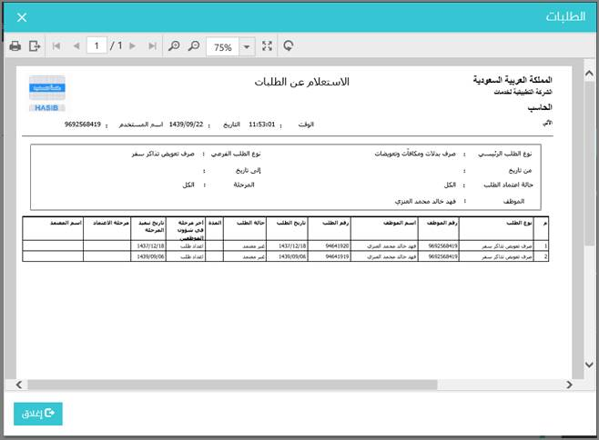

الشكل (1-23-3) يمثل كشف الاستعلام عن الطلبات.